ТЕСТ № 26
1. На колко е равен изразът 20 001 : 3 - 2 . 17?
А) 633 Б) 6633 В) 11 305 Г) Няма верен отговор
2. Колко са триъгълниците на чертежа?
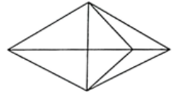
А) 10 Б) 12 В) 15 Г) 16
3. С колко пет четвъртини от 40 са по-малко от частното на числата 38 057 и 19?
А) 153 Б) 171 В) 1953 Г) 1971
4. Измислих ново действие с правило x # y = 3 . y - x . 2. На колко е равно 18 # 14?
А) 12 Б) 20 В) 33 Г) 47
5. Вики ще ходи всяка неделя на курс по математика. Курсът започва в първата неделя на януари, а 1 януари е петък. На коя дата ще бъде осмото занятие на Вики, ако тя присъства на всички занятия?
А) 14.02. Б) 20.02. В) 21.02. Г) 28.02.
6. Колко е сборът на числата, скрити с буквите А и Б в магическия квадрат?
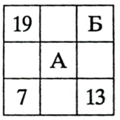
А) 57 Б) 41 В) 25 Г) 16
7. Колко пъти е написана цифра 1 във всички нечетни числа между 5 и 55?
А) 10 Б) 11 В) 15 Г) 16
8. С 8 разреза нарязах на равни парчета въже с дължина 216 см. Всяко парче нарязах с по 3 разреза отново на равни парчета. Колко сантиметра е всяко от най-късите парчета?
А) 6 Б) 7 В) 8 Г) 9
9. Ако x : 5 = 6 (ост. 3), а y : x = 3 (ост. 1), кое число е скрито с y?
А) 10 Б) 33 В) 99 Г) 100
10. За рождения си ден Емма покани 13 приятелки. Всяка донесе букет или от нарциси, или от зюмбюли. Нарцисите бяха в букети по 5, а зюмбюлите - в букети по 7. Всички цветя бяха общо 73. Колко нарциса получи Емма от приятелките си?
А) 4 Б) 9 В) 28 Г) 45
11. В кино има общо 858 места. Заети са всички места на 19 реда. Остават 364 свободни места. Всички редове в киното имат по равен брой места. Колко са свободните редове?
А) 14 Б) 26 В) 33 Г) 40
12. Асен има синьо, червено, зелено, бяло и жълто картонче. По колко начина може да подреди картончетата в кръг?
А) 12 Б) 15 В) 24 Г) 120
13. Ян имаше 3 пъти повече карти от Ади. Яна взе 15 карти от Ян и половината карти на Ади. Двамата останаха с по равен брой карти. Колко карти имаше Ян в началото?
А) 3 Б) 6 В) 12 Г) 18
14. Автобус изминал 865 км за три дни. През първите два дни изминал общо 550 км, а през втория и третия ден - общо 490 км. Колко километра е изминал през втория ден?
А) 165 Б) 175 В) 315 Г) 375
15. Два камиона с по равен брой курсове превозили 493 т жито. На всеки курс първият превозвал по 14 т, а вторият - по 15 т. Колко тона жито е превозил вторият камион?
А) 255 Б) 238 В) 34 Г) 17
16. Влак преминава през тунел с дължина 80 м за 9 сек със скорост 72 км/ч. За колко секунди влакът ще премине покрай стълб?
17. Няколко деца имат общо 23 кубчета. Няма две деца с равен брой кубчета. Колко най-много кубчета може да има някое от децата, ако децата са възможно най-много?
18. Влак с локомотив и 7 вагона е дълъг 120 м. Локомотивът е дълъг 18 м, а вагоните - по 14 м. Разстоянието между локомотива и първия вагон е 1 м. Колко дециметра е разстоянието между съседните вагони
19. Ани начерта равностранни триъгълници и квадрати. Сборът от обиколките им е 122 см. Страните на триъгълниците са по 3 см, а на квадратите - по 1 см. Колко фигури начерта тя, ако триъгълниците са повече от квадратите?
20. От два града едновременно един срещу друг тръгват двама велосипедисти. Единият се движи със скорост 15 км/ч, а другият изминава 125 км за 5 ч. След колко минути ще се срещнат, ако разстоянието между градовете е 100 км?
21. Анди и Ники имат еднакви квадратни картончета.
а) Анди постави на масата едно картонче. После Ники долепи до всяка страна на това картонче по още едно. Анди огради получената фигура по показания начин. После и Ники направи същото. Така двамата се редуваха, докато подредиха общо 61 картончета. Ако страната на едно картонче е 3 см, колко сантиметра е обиколката на получената фигура?
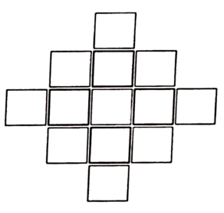
б) Момчетата продължиха да слагат картончета по същия начин, докато на поредния си ход Анди сложи 40 картончета. По колко картончета сложи всеки до този момент?
в) Двамата направиха фигурата, показана на чертежа. Ники поставяше по 1 картонче и постави общо 15 картончета. Между две поредни поставяния на Ники, Анди поставяше по 2 картончета. Колко е лицето на получената фигура, ако страната на едно картонче е 5 см, а всички застъпени части са квадрати със страна 1 см?
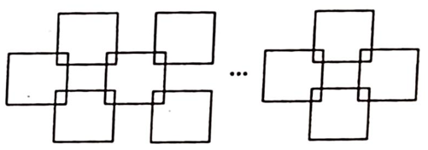
22. В едно училище организирали 3 екскурзии - до Созопол, до Панагюрище и до Видин. Само за Созопол се записали 3 пъти по-малко ученици, отколкото за Видин, но 2 пъти повече от тези само за Панагюрище. За Созопол и Панагюрище се записали 7 ученици, двама от които се записали и за Видин. За Панагюрище се записали 27 ученици, а само за Видин и Созопол — четирима. Всички записани ученици са 158.
а) Колко ученици са се записали само за екскурзията до Созопол?
б) Колко ученици са се записали за екскурзията до Видин?
в) Колко ученици са се записали за точно две от екскурзиите?

